Министерство науки и высшего образования Российской Федерации
Федеральное государственное бюджетное образовательное учреждение высшего образования
«Новосибирский государственный технический университет»
Кафедра Автоматизированных систем управления


Отчет по лабораторной работе №1
Дисциплина: Программирование
Вариант №2

Выполнил:  Ермаков Н.В.  Факультет АВТФ  Направление подготовки  09.03.03. – Прикладная информатика  Группа АП-426 | Проверил:  Cтарший преподаватель кафедры АСУ  Эстрайх И.В.

Новосибирск
2025

Постановка задачи
Требуется спроектировать объектную модель предметной области «мобильные устройства», включающую базовый класс MobileDevice и два производных — Notebook и EBook. Необходимо реализовать принципы наследования, инкапсуляции и полиморфизма, обеспечив корректную валидацию характеристик (строковые поля не пустые, числовые параметры в заданных диапазонах). Работа выполняется в три этапа: создание классов с прототипами и тестами (часть А), выделение общего базового класса и унификация валидации (часть Б), демонстрация полиморфизма при работе с коллекцией разнородных устройств (часть В). Итоговая программа должна включать консольное меню для добавления, просмотра и изменения устройств, а также модульные тесты, подтверждающие корректность и соблюдение инвариантов.
Тестовые данные и ожидаемые результаты
Тестовые данные | Ожидаемый результат
2
Amazon | Бренд: Amazon
Kindle Paperwhite | Модель: Kindle Paperwhite
Black | Цвет: Black
15000 | Цена: 15000 рублей
1800 | Емкость батареи: 1800 мАч
KindleOS | ОС: KindleOS
6.8 | Размер экрана (дюймы): 6.8
32 | Память (ГБ): 32
MOBI/EPUB/PDF | Поддерживаемые форматы: MOBI/EPUB/PDF
yes | Подсветка: да

Тестовые данные | Ожидаемый результат
1
Lenovo | Бренд: Lenovo
Legion 5 | Модель: Legion 5
Black | Цвет: Black
120000 | Цена: 120000
6000 | Емкость батареи(мАч 1000-50000): 6000
Windows 11 | Операционная система: Windows 11
15.6 | Размер экрана (дюймы): 15.6
Ryzen 7 7840HS | Процессор: Ryzen 7 7840HS
32 | ОЗУ (ГБ 4-128): 32
1024 | Накопитель (ГБ 64-8192): 1024
RTX 4060 | Видеокарта: RTX 4060

Тестовые данные | Ожидаемый результат
1
Apple | Бренд: Apple
Macbook Air | Модель: Macbook Air
Sky Blue | Цвет: Sky Blue
84000 | Цена: 84000 рублей
-1000 | Введите целое число в диапазоне [1000; 50000].
MacOs | Операционная система: MacOs
1 | Введите число в диапазоне [10; 21] (используйте точку как разделитель).
M4 | Процессор: M4
16 | ОЗУ (ГБ): 16
-256 | Введите целое число в диапазоне [64; 8192].
GPU M4 | Видеокарта: GPU M4

При условии, что после ввода значений вне промежутка писать правильные значения

Описание разработанных классов
Класс MobileDevice
Поле / Свойство / Метод | Тип / Возвращаемый тип | Описание
_brand, _model, _color, _operatingSystem | string | Закрытые поля для хранения текстовых характеристик устройства
_price | decimal | Стоимость устройства (0–1 000 000)
_batteryCapacity | int | Ёмкость батареи в мА·ч (1000–50 000)
Brand, Model, Color, OperatingSystem | string (свойства) | Публичные свойства с валидацией непустых строк
Price | decimal | Свойство с валидацией диапазона цены
BatteryCapacity | int | Свойство с валидацией диапазона ёмкости батареи
MobileDevice(...) | Конструктор | Инициализация всех характеристик с параметрами по умолчанию
UpdatePrice(decimal) | void | Изменяет цену устройства
UpdateColor(string) | void | Изменяет цвет
UpdateBatteryCapacity(int) | void | Изменяет ёмкость батареи
ValidateNonEmpty(string, string) | string | Проверяет, что строка не пуста
PrintInfo() | virtual void | Выводит основные характеристики устройства (виртуальный метод для полиморфизма)

Класс Laptop
Поле / Свойство / Метод | Тип / Возвращаемый тип | Описание
_screenSizeInches | double | Размер экрана (10–21 дюйм)
_processor, _graphicsCard | string | Процессор и видеокарта (не пустые значения)
_ramGB, _storageGB | int | ОЗУ (4–128 ГБ) и накопитель (64–8192 ГБ)
ScreenSizeInches, Processor, RamGB, StorageGB, GraphicsCard | Свойства | Доступ к характеристикам с проверкой диапазонов
Laptop(...) | Конструктор | Инициализация параметров ноутбука
UpdateScreenSize, UpdateProcessor, UpdateRam, UpdateStorage, UpdateGraphicsCard | void | Изменение специфичных характеристик
PrintInfo() | override void | Расширенный вывод с учётом всех параметров ноутбука

Класс Ebook
Поле / Свойство / Метод | Тип / Возвращаемый тип | Описание
_screenSizeInches | double | Размер экрана (5–13 дюймов)
_memoryGB | int | Объём памяти (4–512 ГБ)
_supportedFormats | string | Поддерживаемые форматы (не пустая строка)
_hasBacklight | bool | Наличие подсветки
ScreenSizeInches, MemoryGB, SupportedFormats, HasBacklight | Свойства | Доступ к характеристикам с проверкой диапазонов и значений
EBook(...) | Конструктор | Инициализация параметров электронной книги
UpdateScreenSize, UpdateMemory, UpdateSupportedFormats, UpdateBacklight | void | Изменение специфичных характеристик
PrintInfo() | override void | Расширенный вывод характеристик электронной книги

Тестирование программы
Тестирование программы показало положительные результаты. Полученные данные соответствуют теоретическим ожиданиям, и все модульные тесты прошли успешно.

Скриншоты результатов работы программы и выполнения тестов
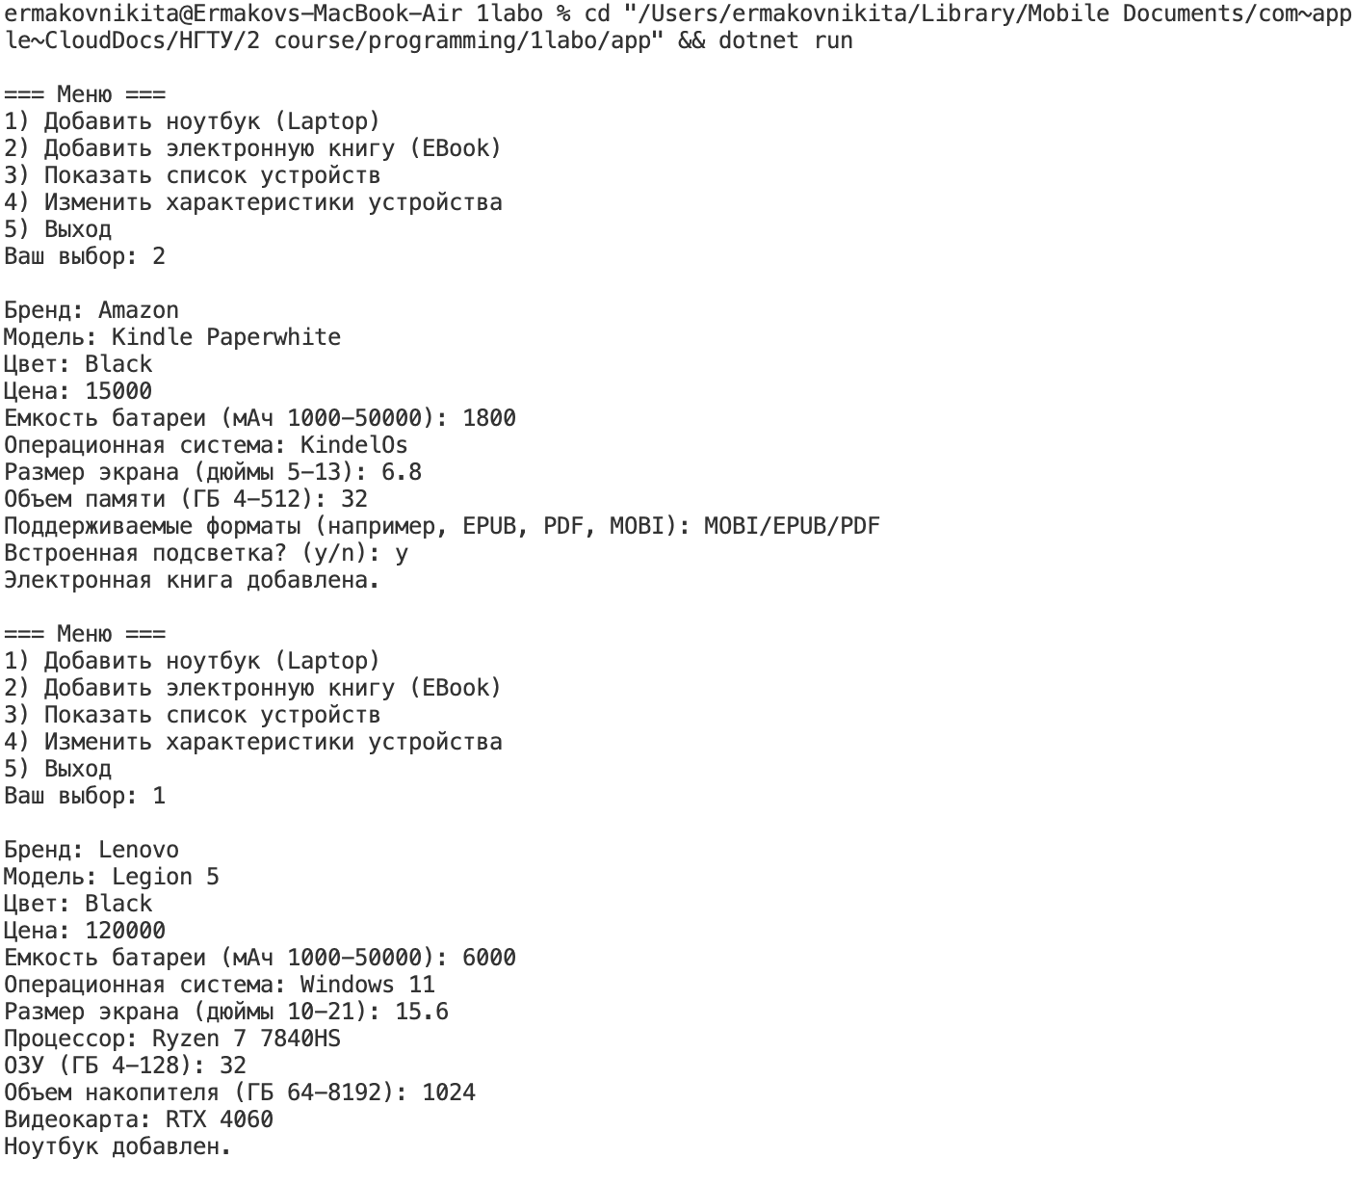
Рисунок 1 - вывод результата типичных тестовых данных
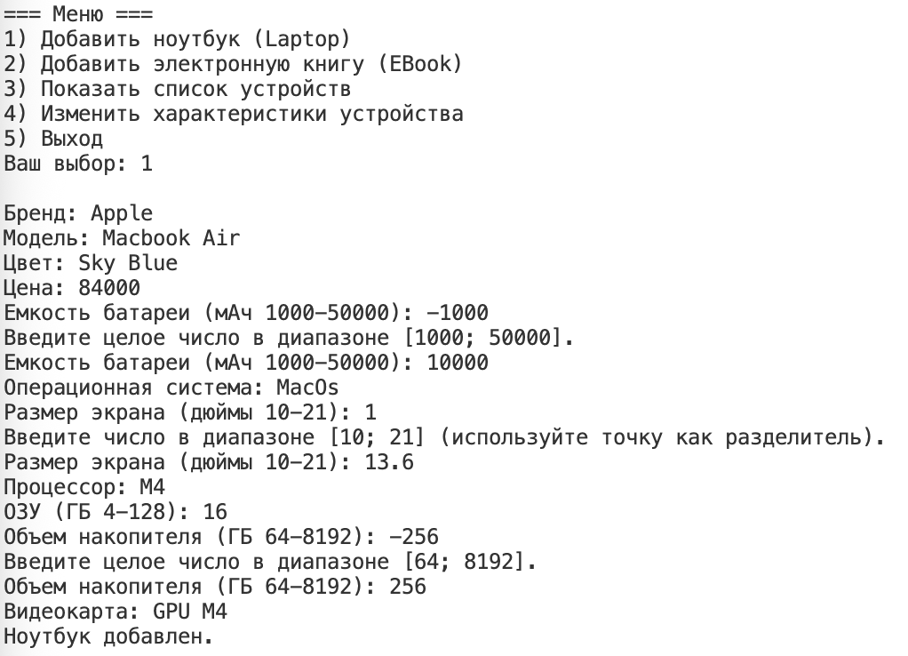
Рисунок 2 – результат ошибки при вводе ложных характеристик
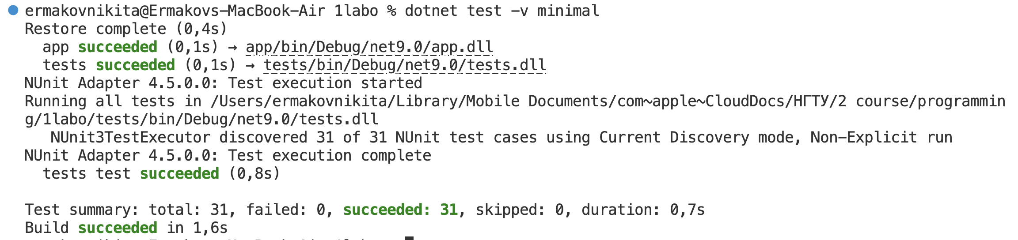
Рисунок 3 - результат выполнения модульных тестов

Вывод
В ходе выполнения данной лабораторной работы я закрепил знания по объектно-ориентированному программированию на C#, освоил использование свойств для инкапсуляции данных, применил принципы наследования и полиморфизма, а также получил практические навыки написания модульных тестов с использованием MSTest.
Приложение. Исходные код.
Основная программа

using System;
using System.Collections.Generic;
using System.Globalization;

// Базовый класс: Мобильные устройства
public class MobileDevice
{
// Поля: производитель, модель, цвет, цена, емкость батареи, ОС
private string _brand = string.Empty;
private string _model = string.Empty;
private string _color = string.Empty;
private decimal _price;
private int _batteryCapacity; // мАч
private string _operatingSystem = string.Empty;

// Свойство: бренд (не пустая строка)
public string Brand
{
get => _brand;
set => _brand = ValidateNonEmpty(value, nameof(Brand));
}

// Свойство: модель (не пустая строка)
public string Model
{
get => _model;
set => _model = ValidateNonEmpty(value, nameof(Model));
}

// Свойство: цвет (не пустая строка)
public string Color
{
get => _color;
set => _color = ValidateNonEmpty(value, nameof(Color));
}

// Свойство: цена (0..1_000_000)
public decimal Price
{
get => _price;
set
{
if (value < 0m || value > 1_000_000m)
{
throw new ArgumentOutOfRangeException(nameof(Price), "Цена должна быть в диапазоне [0; 1_000_000].");
}
_price = value;
}
}

// Свойство: емкость батареи (1000..50000 мАч)
public int BatteryCapacity
{
get => _batteryCapacity;
set
{
if (value < 1000 || value > 50000)
{
throw new ArgumentOutOfRangeException(nameof(BatteryCapacity), "Емкость батареи должна быть в диапазоне [1000; 50000] мАч.");
}
_batteryCapacity = value;
}
}

// Свойство: операционная система (не пустая строка)
public string OperatingSystem
{
get => _operatingSystem;
set => _operatingSystem = ValidateNonEmpty(value, nameof(OperatingSystem));
}

// Конструктор с параметрами по умолчанию
public MobileDevice(
string brand = "Generic",
string model = "Model",
string color = "Black",
decimal price = 0m,
int batteryCapacity = 5000,
string operatingSystem = "Unknown")
{
Brand = brand;
Model = model;
Color = color;
Price = price;
BatteryCapacity = batteryCapacity;
OperatingSystem = operatingSystem;
}

// Функции-доступоры (дублируют свойства — по требованию задания)
public string GetBrand() => Brand;
public string GetModel() => Model;
public string GetColor() => Color;
public decimal GetPrice() => Price;
public int GetBatteryCapacity() => BatteryCapacity;
public string GetOperatingSystem() => OperatingSystem;

// Функции-мутаторы (изменение характеристик)
public void UpdatePrice(decimal newPrice) => Price = newPrice;
public void UpdateColor(string newColor) => Color = newColor;
public void UpdateBatteryCapacity(int newCapacity) => BatteryCapacity = newCapacity;

// Проверка на непустую строку
protected static string ValidateNonEmpty(string value, string fieldName)
{
if (string.IsNullOrWhiteSpace(value))
{
throw new ArgumentException($"{fieldName} не может быть пустым.");
}
return value.Trim();
}

// Виртуальная печать сведений (для полиморфизма)
public virtual void PrintInfo()
{
Console.WriteLine($"Мобильное устройство: {Brand} {Model}, цвет: {Color}, цена: {Price.ToString(CultureInfo.InvariantCulture)}, батарея: {BatteryCapacity} мАч, ОС: {OperatingSystem}");
}
}

// Производный класс: Ноутбук
public class Laptop : MobileDevice
{
// Доп. поля: размер экрана, процессор, ОЗУ, объем накопителя, видеокарта
private double _screenSizeInches;
private string _processor = string.Empty;
private int _ramGB;
private int _storageGB;
private string _graphicsCard = string.Empty;

// Размер экрана (10..21 дюймов)
public double ScreenSizeInches
{
get => _screenSizeInches;
set
{
if (value < 10.0 || value > 21.0)
{
throw new ArgumentOutOfRangeException(nameof(ScreenSizeInches), "Размер экрана должен быть в диапазоне [10; 21] дюймов.");
}
_screenSizeInches = value;
}
}

// Процессор (строка, не пустая)
public string Processor
{
get => _processor;
set => _processor = ValidateNonEmpty(value, nameof(Processor));
}

// ОЗУ (4..128 ГБ)
public int RamGB
{
get => _ramGB;
set
{
if (value < 4 || value > 128)
{
throw new ArgumentOutOfRangeException(nameof(RamGB), "ОЗУ должна быть в диапазоне [4; 128] ГБ.");
}
_ramGB = value;
}
}

// Объем накопителя (64..8192 ГБ)
public int StorageGB
{
get => _storageGB;
set
{
if (value < 64 || value > 8192)
{
throw new ArgumentOutOfRangeException(nameof(StorageGB), "Объем накопителя должен быть в диапазоне [64; 8192] ГБ.");
}
_storageGB = value;
}
}

// Видеокарта (строка, не пустая)
public string GraphicsCard
{
get => _graphicsCard;
set => _graphicsCard = ValidateNonEmpty(value, nameof(GraphicsCard));
}

// Конструктор с параметрами по умолчанию
public Laptop(
string brand = "Generic",
string model = "Laptop",
string color = "Black",
decimal price = 0m,
int batteryCapacity = 5000,
string operatingSystem = "Windows",
double screenSizeInches = 15.6,
string processor = "Intel Core i5",
int ramGB = 8,
int storageGB = 512,
string graphicsCard = "Integrated") : base(brand, model, color, price, batteryCapacity, operatingSystem)
{
ScreenSizeInches = screenSizeInches;
Processor = processor;
RamGB = ramGB;
StorageGB = storageGB;
GraphicsCard = graphicsCard;
}

// Доступоры
public double GetScreenSizeInches() => ScreenSizeInches;
public string GetProcessor() => Processor;
public int GetRamGB() => RamGB;
public int GetStorageGB() => StorageGB;
public string GetGraphicsCard() => GraphicsCard;

// Мутаторы
public void UpdateScreenSize(double newSize) => ScreenSizeInches = newSize;
public void UpdateProcessor(string newProcessor) => Processor = newProcessor;
public void UpdateRam(int newRam) => RamGB = newRam;
public void UpdateStorage(int newStorage) => StorageGB = newStorage;
public void UpdateGraphicsCard(string newGraphics) => GraphicsCard = newGraphics;

// Переопределённая печать сведений
public override void PrintInfo()
{
Console.WriteLine(
$"Ноутбук: {Brand} {Model}, экран: {ScreenSizeInches.ToString(CultureInfo.InvariantCulture)}\", процессор: {Processor}, ОЗУ: {RamGB} ГБ, накопитель: {StorageGB} ГБ, видеокарта: {GraphicsCard}, батарея: {BatteryCapacity} мАч, ОС: {OperatingSystem}, цвет: {Color}, цена: {Price.ToString(CultureInfo.InvariantCulture)}");
}
}

// Производный класс: Электронная книга
public class EBook : MobileDevice
{
// Доп. поля: размер экрана, объем памяти, поддерживаемые форматы, подсветка
private double _screenSizeInches;
private int _memoryGB;
private string _supportedFormats = string.Empty;
private bool _hasBacklight;

// Размер экрана (5..13 дюймов)
public double ScreenSizeInches
{
get => _screenSizeInches;
set
{
if (value < 5.0 || value > 13.0)
{
throw new ArgumentOutOfRangeException(nameof(ScreenSizeInches), "Размер экрана должен быть в диапазоне [5; 13] дюймов.");
}
_screenSizeInches = value;
}
}

// Объем памяти (4..512 ГБ)
public int MemoryGB
{
get => _memoryGB;
set
{
if (value < 4 || value > 512)
{
throw new ArgumentOutOfRangeException(nameof(MemoryGB), "Объем памяти должен быть в диапазоне [4; 512] ГБ.");
}
_memoryGB = value;
}
}

// Поддерживаемые форматы (строка, не пустая)
public string SupportedFormats
{
get => _supportedFormats;
set => _supportedFormats = ValidateNonEmpty(value, nameof(SupportedFormats));
}

// Встроенная подсветка
public bool HasBacklight
{
get => _hasBacklight;
set => _hasBacklight = value;
}

// Конструктор с параметрами по умолчанию
public EBook(
string brand = "Generic",
string model = "EBook",
string color = "Black",
decimal price = 0m,
int batteryCapacity = 1500,
string operatingSystem = "Custom",
double screenSizeInches = 6.0,
int memoryGB = 32,
string supportedFormats = "EPUB, PDF, MOBI",
bool hasBacklight = true) : base(brand, model, color, price, batteryCapacity, operatingSystem)
{
ScreenSizeInches = screenSizeInches;
MemoryGB = memoryGB;
SupportedFormats = supportedFormats;
HasBacklight = hasBacklight;
}

// Доступоры
public double GetScreenSizeInches() => ScreenSizeInches;
public int GetMemoryGB() => MemoryGB;
public string GetSupportedFormats() => SupportedFormats;
public bool GetHasBacklight() => HasBacklight;

// Мутаторы
public void UpdateScreenSize(double newSize) => ScreenSizeInches = newSize;
public void UpdateMemory(int newMemory) => MemoryGB = newMemory;
public void UpdateSupportedFormats(string newFormats) => SupportedFormats = newFormats;
public void UpdateBacklight(bool newBacklight) => HasBacklight = newBacklight;

// Переопределённая печать сведений
public override void PrintInfo()
{
Console.WriteLine(
$"Электронная книга: {Brand} {Model}, экран: {ScreenSizeInches.ToString(CultureInfo.InvariantCulture)}\", память: {MemoryGB} ГБ, форматы: {SupportedFormats}, подсветка: {(HasBacklight ? "да" : "нет")}, батарея: {BatteryCapacity} мАч, ОС: {OperatingSystem}, цвет: {Color}, цена: {Price.ToString(CultureInfo.InvariantCulture)}");
}
}

public static class Program
{
// Глобальный список мобильных устройств для работы с ними
private static List<MobileDevice> devices = new List<MobileDevice>();

public static void Main()
{
CultureInfo.CurrentCulture = CultureInfo.InvariantCulture;

// Интерактивное меню
RunInteractiveMenu();
}

private static void PrintAllDevices()
{
for (int i = 0; i < devices.Count; i++)
{
Console.Write($"{i + 1}. ");
devices[i].PrintInfo();
}
}

private static void RunInteractiveMenu()
{
while (true)
{
Console.WriteLine();
Console.WriteLine("=== Меню ===");
Console.WriteLine("1) Добавить ноутбук (Laptop)");
Console.WriteLine("2) Добавить электронную книгу (EBook)");
Console.WriteLine("3) Показать список устройств");
Console.WriteLine("4) Изменить характеристики устройства");
Console.WriteLine("5) Выход");
Console.Write("Ваш выбор: ");
string? choice = Console.ReadLine();
Console.WriteLine();

if (choice == "1")
{
// Ввод параметров и добавление ноутбука
var laptop = CreateLaptopFromInput();
devices.Add(laptop);
Console.WriteLine("Ноутбук добавлен.");
}
else if (choice == "2")
{
// Ввод параметров и добавление электронной книги
var ebook = CreateEBookFromInput();
devices.Add(ebook);
Console.WriteLine("Электронная книга добавлена.");
}
else if (choice == "3")
{
if (devices.Count == 0)
{
Console.WriteLine("Список пуст.");
}
else
{
Console.WriteLine("=== Список устройств ===");
PrintAllDevices();
}
}
else if (choice == "4")
{
// Изменение характеристик устройства
ModifyDevice();
}
else if (choice == "5")
{
devices.Clear();
Console.WriteLine("Завершение работы.");
break;
}
else
{
Console.WriteLine("Неизвестный пункт меню.");
}
}
}

private static void ModifyDevice()
{
if (devices.Count == 0)
{
Console.WriteLine("Список устройств пуст.");
return;
}

Console.WriteLine("=== Выберите устройство для изменения ===");
PrintAllDevices();

int deviceIndex = ReadInt("Введите номер устройства: ", 1, devices.Count) - 1;
var device = devices[deviceIndex];

Console.WriteLine($"\nВыбрано устройство: {device.Brand} {device.Model}");
Console.WriteLine("Текущие характеристики:");
device.PrintInfo();

// Меню изменения в зависимости от типа устройства
if (device is Laptop laptop)
{
ModifyLaptop(laptop);
}
else if (device is EBook ebook)
{
ModifyEBook(ebook);
}
else
{
ModifyBaseDevice(device);
}

Console.WriteLine("\nОбновлённые характеристики:");
device.PrintInfo();
}

private static void ModifyLaptop(Laptop laptop)
{
Console.WriteLine("\n=== Изменение характеристик ноутбука ===");
Console.WriteLine("1) Изменить цену");
Console.WriteLine("2) Изменить цвет");
Console.WriteLine("3) Изменить емкость батареи");
Console.WriteLine("4) Изменить операционную систему");
Console.WriteLine("5) Изменить размер экрана");
Console.WriteLine("6) Изменить процессор");
Console.WriteLine("7) Изменить ОЗУ");
Console.WriteLine("8) Изменить объем накопителя");
Console.WriteLine("9) Изменить видеокарту");

int choice = ReadInt("Выберите параметр для изменения: ", 1, 9);

switch (choice)
{
case 1:
decimal newPrice = ReadDecimal("Новая цена: ", 0m, 1_000_000m);
laptop.UpdatePrice(newPrice);
break;
case 2:
string newColor = ReadNonEmpty("Новый цвет: ");
laptop.UpdateColor(newColor);
break;
case 3:
int newBattery = ReadInt("Новая емкость батареи (мАч 1000-50000): ", 1000, 50000);
laptop.UpdateBatteryCapacity(newBattery);
break;
case 4:
string newOS = ReadNonEmpty("Новая операционная система: ");
laptop.OperatingSystem = newOS;
break;
case 5:
double newSize = ReadDouble("Новый размер экрана (дюймы 10-21): ", 10.0, 21.0);
laptop.UpdateScreenSize(newSize);
break;
case 6:
string newProcessor = ReadNonEmpty("Новый процессор: ");
laptop.UpdateProcessor(newProcessor);
break;
case 7:
int newRam = ReadInt("Новая ОЗУ (ГБ 4-128): ", 4, 128);
laptop.UpdateRam(newRam);
break;
case 8:
int newStorage = ReadInt("Новый объем накопителя (ГБ 64-8192): ", 64, 8192);
laptop.UpdateStorage(newStorage);
break;
case 9:
string newGraphics = ReadNonEmpty("Новая видеокарта: ");
laptop.UpdateGraphicsCard(newGraphics);
break;
}
}

private static void ModifyEBook(EBook ebook)
{
Console.WriteLine("\n=== Изменение характеристик электронной книги ===");
Console.WriteLine("1) Изменить цену");
Console.WriteLine("2) Изменить цвет");
Console.WriteLine("3) Изменить емкость батареи");
Console.WriteLine("4) Изменить операционную систему");
Console.WriteLine("5) Изменить размер экрана");
Console.WriteLine("6) Изменить объем памяти");
Console.WriteLine("7) Изменить поддерживаемые форматы");
Console.WriteLine("8) Изменить подсветку");

int choice = ReadInt("Выберите параметр для изменения: ", 1, 8);

switch (choice)
{
case 1:
decimal newPrice = ReadDecimal("Новая цена: ", 0m, 1_000_000m);
ebook.UpdatePrice(newPrice);
break;
case 2:
string newColor = ReadNonEmpty("Новый цвет: ");
ebook.UpdateColor(newColor);
break;
case 3:
int newBattery = ReadInt("Новая емкость батареи (мАч 1000-50000): ", 1000, 50000);
ebook.UpdateBatteryCapacity(newBattery);
break;
case 4:
string newOS = ReadNonEmpty("Новая операционная система: ");
ebook.OperatingSystem = newOS;
break;
case 5:
double newSize = ReadDouble("Новый размер экрана (дюймы 5-13): ", 5.0, 13.0);
ebook.UpdateScreenSize(newSize);
break;
case 6:
int newMemory = ReadInt("Новый объем памяти (ГБ 4-512): ", 4, 512);
ebook.UpdateMemory(newMemory);
break;
case 7:
string newFormats = ReadNonEmpty("Новые поддерживаемые форматы: ");
ebook.UpdateSupportedFormats(newFormats);
break;
case 8:
bool newBacklight = ReadBool("Подсветка? (y/n): ");
ebook.UpdateBacklight(newBacklight);
break;
}
}

private static void ModifyBaseDevice(MobileDevice device)
{
Console.WriteLine("\n=== Изменение характеристик устройства ===");
Console.WriteLine("1) Изменить цену");
Console.WriteLine("2) Изменить цвет");
Console.WriteLine("3) Изменить емкость батареи");
Console.WriteLine("4) Изменить операционную систему");

int choice = ReadInt("Выберите параметр для изменения: ", 1, 4);

switch (choice)
{
case 1:
decimal newPrice = ReadDecimal("Новая цена: ", 0m, 1_000_000m);
device.UpdatePrice(newPrice);
break;
case 2:
string newColor = ReadNonEmpty("Новый цвет: ");
device.UpdateColor(newColor);
break;
case 3:
int newBattery = ReadInt("Новая емкость батареи (мАч 1000-50000): ", 1000, 50000);
device.UpdateBatteryCapacity(newBattery);
break;
case 4:
string newOS = ReadNonEmpty("Новая операционная система: ");
device.OperatingSystem = newOS;
break;
}
}

// Чтение и валидация пользовательского ввода
private static Laptop CreateLaptopFromInput()
{
string brand = ReadNonEmpty("Бренд: ");
string model = ReadNonEmpty("Модель: ");
string color = ReadNonEmpty("Цвет: ");
decimal price = ReadDecimal("Цена: ", 0m, 1_000_000m);
int batteryCapacity = ReadInt("Емкость батареи (мАч 1000-50000): ", 1000, 50000);
string operatingSystem = ReadNonEmpty("Операционная система: ");
double screenSize = ReadDouble("Размер экрана (дюймы 10-21): ", 10.0, 21.0);
string processor = ReadNonEmpty("Процессор: ");
int ram = ReadInt("ОЗУ (ГБ 4-128): ", 4, 128);
int storage = ReadInt("Объем накопителя (ГБ 64-8192): ", 64, 8192);
string graphicsCard = ReadNonEmpty("Видеокарта: ");
return new Laptop(brand, model, color, price, batteryCapacity, operatingSystem, screenSize, processor, ram, storage, graphicsCard);
}

private static EBook CreateEBookFromInput()
{
string brand = ReadNonEmpty("Бренд: ");
string model = ReadNonEmpty("Модель: ");
string color = ReadNonEmpty("Цвет: ");
decimal price = ReadDecimal("Цена: ", 0m, 1_000_000m);
int batteryCapacity = ReadInt("Емкость батареи (мАч 1000-50000): ", 1000, 50000);
string operatingSystem = ReadNonEmpty("Операционная система: ");
double screenSize = ReadDouble("Размер экрана (дюймы 5-13): ", 5.0, 13.0);
int memory = ReadInt("Объем памяти (ГБ 4-512): ", 4, 512);
string supportedFormats = ReadNonEmpty("Поддерживаемые форматы (например, EPUB, PDF, MOBI): ");
bool hasBacklight = ReadBool("Встроенная подсветка? (y/n): ");
return new EBook(brand, model, color, price, batteryCapacity, operatingSystem, screenSize, memory, supportedFormats, hasBacklight);
}

private static string ReadNonEmpty(string prompt)
{
// Читает непустую строку
while (true)
{
Console.Write(prompt);
string? s = Console.ReadLine();
if (!string.IsNullOrWhiteSpace(s))
{
return s.Trim();
}
Console.WriteLine("Значение не может быть пустым.");
}
}

private static decimal ReadDecimal(string prompt, decimal min, decimal max)
{
// Читает десятичное число в заданных границах
while (true)
{
Console.Write(prompt);
string? s = Console.ReadLine();
if (decimal.TryParse(s, NumberStyles.Number, CultureInfo.InvariantCulture, out var value) && value >= min && value <= max)
{
return value;
}
Console.WriteLine($"Введите число в диапазоне [{min}; {max}].");
}
}

private static int ReadInt(string prompt, int min, int max)
{
// Читает целое число в заданных границах
while (true)
{
Console.Write(prompt);
string? s = Console.ReadLine();
if (int.TryParse(s, NumberStyles.Integer, CultureInfo.InvariantCulture, out var value) && value >= min && value <= max)
{
return value;
}
Console.WriteLine($"Введите целое число в диапазоне [{min}; {max}].");
}
}

private static double ReadDouble(string prompt, double min, double max)
{
// Читает число с плавающей точкой в заданных границах
while (true)
{
Console.Write(prompt);
string? s = Console.ReadLine();
if (double.TryParse(s, NumberStyles.Number, CultureInfo.InvariantCulture, out var value) && value >= min && value <= max)
{
return value;
}
Console.WriteLine($"Введите число в диапазоне [{min}; {max}] (используйте точку как разделитель).");
}
}

private static bool ReadBool(string prompt)
{
// Читает логическое значение (y/n, да/нет)
while (true)
{
Console.Write(prompt);
string? s = Console.ReadLine();
if (string.IsNullOrWhiteSpace(s))
{
continue;
}
s = s.Trim().ToLowerInvariant();
if (s == "y" || s == "yes" || s == "д" || s == "да") return true;
if (s == "n" || s == "no" || s == "н" || s == "нет") return false;
Console.WriteLine("Введите y/n.");
}
}
}

Тесты
using System;
using System.Collections.Generic;
using NUnit.Framework;
using System.Reflection;

// Тесты для базового класса MobileDevice
[TestFixture]
public class MobileDeviceTests
{
// Тест конструктора по умолчанию - проверяет, что все поля инициализируются корректными значениями по умолчанию
[Test]
public void MobileDevice_Constructor_DefaultValues()
{
// Создаем мобильное устройство с параметрами по умолчанию
var device = new MobileDevice();

// Проверяем, что все поля установлены в значения по умолчанию
Assert.That(device.Brand, Is.EqualTo("Generic"));
Assert.That(device.Model, Is.EqualTo("Model"));
Assert.That(device.Color, Is.EqualTo("Black"));
Assert.That(device.Price, Is.EqualTo(0m));
Assert.That(device.BatteryCapacity, Is.EqualTo(5000));
Assert.That(device.OperatingSystem, Is.EqualTo("Unknown"));
}

// Тест конструктора с пользовательскими параметрами - проверяет корректную инициализацию всех полей
[Test]
public void MobileDevice_Constructor_CustomValues()
{
// Создаем мобильное устройство с пользовательскими параметрами
var device = new MobileDevice("Apple", "iPhone 15", "White", 99999m, 4000, "iOS");

// Проверяем, что все поля установлены в переданные значения
Assert.That(device.Brand, Is.EqualTo("Apple"));
Assert.That(device.Model, Is.EqualTo("iPhone 15"));
Assert.That(device.Color, Is.EqualTo("White"));
Assert.That(device.Price, Is.EqualTo(99999m));
Assert.That(device.BatteryCapacity, Is.EqualTo(4000));
Assert.That(device.OperatingSystem, Is.EqualTo("iOS"));
}

[Test]
public void MobileDevice_Brand_EmptyValue_ThrowsException()
{
var device = new MobileDevice();
// Попытка установить пустую строку должна вызвать исключение
Assert.Throws<ArgumentException>(() => device.Brand = "");
}

[Test]
public void MobileDevice_Price_NegativeValue_ThrowsException()
{
var device = new MobileDevice();
// Попытка установить отрицательную цену должна вызвать исключение
Assert.Throws<ArgumentOutOfRangeException>(() => device.Price = -100m);
}

[Test]
public void MobileDevice_BatteryCapacity_TooSmall_ThrowsException()
{
var device = new MobileDevice();
// Попытка установить емкость батареи меньше 1000 мАч должна вызвать исключение
Assert.Throws<ArgumentOutOfRangeException>(() => device.BatteryCapacity = 500);
}

[Test]
public void MobileDevice_BatteryCapacity_TooLarge_ThrowsException()
{
var device = new MobileDevice();
// Попытка установить емкость батареи больше 50000 мАч должна вызвать исключение
Assert.Throws<ArgumentOutOfRangeException>(() => device.BatteryCapacity = 60000);
}

[Test]
public void MobileDevice_UpdatePrice_UpdatesCorrectly()
{
// Создаем мобильное устройство с начальной ценой
var device = new MobileDevice("Samsung", "Galaxy S24", "Black", 80000m, 4000, "Android");

// Обновляем цену
device.UpdatePrice(75000m);

// Проверяем, что цена обновилась корректно
Assert.That(device.Price, Is.EqualTo(75000m));
}

[Test]
public void MobileDevice_UpdateBatteryCapacity_UpdatesCorrectly()
{
// Создаем мобильное устройство с начальной емкостью батареи
var device = new MobileDevice("Xiaomi", "Mi 13", "Blue", 50000m, 4500, "Android");

// Обновляем емкость батареи
device.UpdateBatteryCapacity(5000);

// Проверяем, что емкость обновилась корректно
Assert.That(device.BatteryCapacity, Is.EqualTo(5000));
}

[Test]
public void MobileDevice_PrintInfo_OutputsCorrectFormat()
{
// Создаем мобильное устройство для тестирования
var device = new MobileDevice("Apple", "iPhone 15", "Blue", 99999m, 4000, "iOS");

// Перенаправляем вывод консоли в StringWriter для проверки
var stringWriter = new System.IO.StringWriter();
Console.SetOut(stringWriter);

// Вызываем метод печати информации
device.PrintInfo();

// Получаем вывод и проверяем его содержимое
string output = stringWriter.ToString();
Assert.That(output, Does.Contain("Мобильное устройство: Apple iPhone 15"));
Assert.That(output, Does.Contain("4000"));
Assert.That(output, Does.Contain("iOS"));

// Восстанавливаем стандартный вывод консоли
Console.SetOut(new System.IO.StreamWriter(Console.OpenStandardOutput()) { AutoFlush = true });
}
}

// Тесты для производного класса Laptop
[TestFixture]
public class LaptopTests
{
[Test]
public void Laptop_Constructor_DefaultValues()
{
// Создаем ноутбук с параметрами по умолчанию
var laptop = new Laptop();

// Проверяем базовые поля (наследованные от MobileDevice)
Assert.That(laptop.Brand, Is.EqualTo("Generic"));
Assert.That(laptop.Model, Is.EqualTo("Laptop"));
Assert.That(laptop.Color, Is.EqualTo("Black"));
Assert.That(laptop.Price, Is.EqualTo(0m));
Assert.That(laptop.BatteryCapacity, Is.EqualTo(5000));
Assert.That(laptop.OperatingSystem, Is.EqualTo("Windows"));

// Проверяем специфичные для ноутбука поля
Assert.That(laptop.ScreenSizeInches, Is.EqualTo(15.6));
Assert.That(laptop.Processor, Is.EqualTo("Intel Core i5"));
Assert.That(laptop.RamGB, Is.EqualTo(8));
Assert.That(laptop.StorageGB, Is.EqualTo(512));
Assert.That(laptop.GraphicsCard, Is.EqualTo("Integrated"));
}

[Test]
public void Laptop_Constructor_CustomValues()
{
// Создаем ноутбук с пользовательскими параметрами
var laptop = new Laptop("Apple", "MacBook Pro", "Silver", 250000m, 8000, "macOS", 16.0, "Apple M3 Pro", 32, 1024, "Integrated");

// Проверяем базовые поля
Assert.That(laptop.Brand, Is.EqualTo("Apple"));
Assert.That(laptop.Model, Is.EqualTo("MacBook Pro"));
Assert.That(laptop.Color, Is.EqualTo("Silver"));
Assert.That(laptop.Price, Is.EqualTo(250000m));
Assert.That(laptop.BatteryCapacity, Is.EqualTo(8000));
Assert.That(laptop.OperatingSystem, Is.EqualTo("macOS"));

// Проверяем специфичные для ноутбука поля
Assert.That(laptop.ScreenSizeInches, Is.EqualTo(16.0));
Assert.That(laptop.Processor, Is.EqualTo("Apple M3 Pro"));
Assert.That(laptop.RamGB, Is.EqualTo(32));
Assert.That(laptop.StorageGB, Is.EqualTo(1024));
Assert.That(laptop.GraphicsCard, Is.EqualTo("Integrated"));
}

[Test]
public void Laptop_ScreenSizeInches_TooSmall_ThrowsException()
{
var laptop = new Laptop();
// Попытка установить размер экрана меньше 10 дюймов должна вызвать исключение
Assert.Throws<ArgumentOutOfRangeException>(() => laptop.ScreenSizeInches = 8.0);
}

[Test]
public void Laptop_ScreenSizeInches_TooLarge_ThrowsException()
{
var laptop = new Laptop();
// Попытка установить размер экрана больше 21 дюйма должна вызвать исключение
Assert.Throws<ArgumentOutOfRangeException>(() => laptop.ScreenSizeInches = 25.0);
}

[Test]
public void Laptop_RamGB_TooSmall_ThrowsException()
{
var laptop = new Laptop();
// Попытка установить ОЗУ меньше 4 ГБ должна вызвать исключение
Assert.Throws<ArgumentOutOfRangeException>(() => laptop.RamGB = 2);
}

[Test]
public void Laptop_StorageGB_TooSmall_ThrowsException()
{
var laptop = new Laptop();
// Попытка установить объем накопителя меньше 64 ГБ должна вызвать исключение
Assert.Throws<ArgumentOutOfRangeException>(() => laptop.StorageGB = 32);
}

[Test]
public void Laptop_Processor_EmptyValue_ThrowsException()
{
var laptop = new Laptop();
// Попытка установить пустой процессор должна вызвать исключение
Assert.Throws<ArgumentException>(() => laptop.Processor = "");
}

[Test]
public void Laptop_UpdateScreenSize_UpdatesCorrectly()
{
// Создаем ноутбук с начальным размером экрана
var laptop = new Laptop("Lenovo", "ThinkPad", "Black", 120000m, 6000, "Windows", 14.0, "Intel Core i7", 16, 512, "NVIDIA RTX 4050");

// Обновляем размер экрана
laptop.UpdateScreenSize(15.6);

// Проверяем, что размер экрана обновился корректно
Assert.That(laptop.ScreenSizeInches, Is.EqualTo(15.6));
}

[Test]
public void Laptop_UpdateRam_UpdatesCorrectly()
{
// Создаем ноутбук с начальной ОЗУ
var laptop = new Laptop("Dell", "XPS", "Silver", 150000m, 7000, "Windows", 15.6, "Intel Core i9", 16, 1024, "NVIDIA RTX 4060");

// Обновляем ОЗУ
laptop.UpdateRam(32);

// Проверяем, что ОЗУ обновилась корректно
Assert.That(laptop.RamGB, Is.EqualTo(32));
}

[Test]
public void Laptop_PrintInfo_OutputsCorrectFormat()
{
// Создаем ноутбук для тестирования
var laptop = new Laptop("Apple", "MacBook Pro", "Space Gray", 250000m, 8000, "macOS", 16.0, "Apple M3 Pro", 32, 1024, "Integrated");

// Перенаправляем вывод консоли в StringWriter для проверки
var stringWriter = new System.IO.StringWriter();
Console.SetOut(stringWriter);

// Вызываем метод печати информации
laptop.PrintInfo();

// Получаем вывод и проверяем его содержимое
string output = stringWriter.ToString();
Assert.That(output, Does.Contain("Ноутбук: Apple MacBook Pro"));
Assert.That(output, Does.Contain("16"));
Assert.That(output, Does.Contain("Apple M3 Pro"));
Assert.That(output, Does.Contain("32"));
Assert.That(output, Does.Contain("1024"));

// Восстанавливаем стандартный вывод консоли
Console.SetOut(new System.IO.StreamWriter(Console.OpenStandardOutput()) { AutoFlush = true });
}
}

// Тесты для производного класса EBook
[TestFixture]
public class EBookTests
{
[Test]
public void EBook_Constructor_DefaultValues()
{
// Создаем электронную книгу с параметрами по умолчанию
var ebook = new EBook();

// Проверяем базовые поля (наследованные от MobileDevice)
Assert.That(ebook.Brand, Is.EqualTo("Generic"));
Assert.That(ebook.Model, Is.EqualTo("EBook"));
Assert.That(ebook.Color, Is.EqualTo("Black"));
Assert.That(ebook.Price, Is.EqualTo(0m));
Assert.That(ebook.BatteryCapacity, Is.EqualTo(1500));
Assert.That(ebook.OperatingSystem, Is.EqualTo("Custom"));

// Проверяем специфичные для электронной книги поля
Assert.That(ebook.ScreenSizeInches, Is.EqualTo(6.0));
Assert.That(ebook.MemoryGB, Is.EqualTo(32));
Assert.That(ebook.SupportedFormats, Is.EqualTo("EPUB, PDF, MOBI"));
Assert.That(ebook.HasBacklight, Is.True);
}

[Test]
public void EBook_Constructor_CustomValues()
{
// Создаем электронную книгу с пользовательскими параметрами
var ebook = new EBook("Amazon", "Kindle Paperwhite", "Black", 15000m, 1700, "Custom", 6.8, 32, "EPUB, PDF, MOBI, AZW3", true);

// Проверяем базовые поля
Assert.That(ebook.Brand, Is.EqualTo("Amazon"));
Assert.That(ebook.Model, Is.EqualTo("Kindle Paperwhite"));
Assert.That(ebook.Color, Is.EqualTo("Black"));
Assert.That(ebook.Price, Is.EqualTo(15000m));
Assert.That(ebook.BatteryCapacity, Is.EqualTo(1700));
Assert.That(ebook.OperatingSystem, Is.EqualTo("Custom"));

// Проверяем специфичные для электронной книги поля
Assert.That(ebook.ScreenSizeInches, Is.EqualTo(6.8));
Assert.That(ebook.MemoryGB, Is.EqualTo(32));
Assert.That(ebook.SupportedFormats, Is.EqualTo("EPUB, PDF, MOBI, AZW3"));
Assert.That(ebook.HasBacklight, Is.True);
}

[Test]
public void EBook_ScreenSizeInches_TooSmall_ThrowsException()
{
var ebook = new EBook();
// Попытка установить размер экрана меньше 5 дюймов должна вызвать исключение
Assert.Throws<ArgumentOutOfRangeException>(() => ebook.ScreenSizeInches = 4.0);
}

[Test]
public void EBook_ScreenSizeInches_TooLarge_ThrowsException()
{
var ebook = new EBook();
// Попытка установить размер экрана больше 13 дюймов должна вызвать исключение
Assert.Throws<ArgumentOutOfRangeException>(() => ebook.ScreenSizeInches = 15.0);
}

[Test]
public void EBook_MemoryGB_TooSmall_ThrowsException()
{
var ebook = new EBook();
// Попытка установить объем памяти меньше 4 ГБ должна вызвать исключение
Assert.Throws<ArgumentOutOfRangeException>(() => ebook.MemoryGB = 2);
}

[Test]
public void EBook_MemoryGB_TooLarge_ThrowsException()
{
var ebook = new EBook();
// Попытка установить объем памяти больше 512 ГБ должна вызвать исключение
Assert.Throws<ArgumentOutOfRangeException>(() => ebook.MemoryGB = 1024);
}

[Test]
public void EBook_SupportedFormats_EmptyValue_ThrowsException()
{
var ebook = new EBook();
// Попытка установить пустые поддерживаемые форматы должна вызвать исключение
Assert.Throws<ArgumentException>(() => ebook.SupportedFormats = "");
}

[Test]
public void EBook_UpdateScreenSize_UpdatesCorrectly()
{
// Создаем электронную книгу с начальным размером экрана
var ebook = new EBook("Kobo", "Clara HD", "Black", 12000m, 1500, "Custom", 6.0, 8, "EPUB, PDF, MOBI", true);

// Обновляем размер экрана
ebook.UpdateScreenSize(6.8);

// Проверяем, что размер экрана обновился корректно
Assert.That(ebook.ScreenSizeInches, Is.EqualTo(6.8));
}

[Test]
public void EBook_UpdateMemory_UpdatesCorrectly()
{
// Создаем электронную книгу с начальным объемом памяти
var ebook = new EBook("PocketBook", "Touch HD 3", "Black", 18000m, 2000, "Custom", 6.0, 16, "EPUB, PDF, MOBI, FB2", false);

// Обновляем объем памяти
ebook.UpdateMemory(32);

// Проверяем, что объем памяти обновился корректно
Assert.That(ebook.MemoryGB, Is.EqualTo(32));
}

[Test]
public void EBook_UpdateBacklight_UpdatesCorrectly()
{
// Создаем электронную книгу
var ebook = new EBook("Onyx", "Boox Note Air", "Gray", 45000m, 3000, "Custom", 10.3, 64, "EPUB, PDF, MOBI, DJVU", true);

// Обновляем подсветку
ebook.UpdateBacklight(false);

// Проверяем, что подсветка обновилась корректно
Assert.That(ebook.HasBacklight, Is.False);
}

[Test]
public void EBook_PrintInfo_OutputsCorrectFormat()
{
// Создаем электронную книгу для тестирования
var ebook = new EBook("Amazon", "Kindle Oasis", "Champagne", 25000m, 1400, "Custom", 7.0, 32, "EPUB, PDF, MOBI, AZW3", true);

// Перенаправляем вывод консоли в StringWriter для проверки
var stringWriter = new System.IO.StringWriter();
Console.SetOut(stringWriter);

// Вызываем метод печати информации
ebook.PrintInfo();

// Получаем вывод и проверяем его содержимое
string output = stringWriter.ToString();
Assert.That(output, Does.Contain("Электронная книга: Amazon Kindle Oasis"));
Assert.That(output, Does.Contain("7"));
Assert.That(output, Does.Contain("32"));
Assert.That(output, Does.Contain("EPUB, PDF, MOBI, AZW3"));
Assert.That(output, Does.Contain("подсветка: да"));

// Восстанавливаем стандартный вывод консоли
Console.SetOut(new System.IO.StreamWriter(Console.OpenStandardOutput()) { AutoFlush = true });
}

[Test]
public void EBook_PrintInfo_NoBacklight_OutputsCorrectFormat()
{
// Создаем электронную книгу без подсветки для тестирования
var ebook = new EBook("PocketBook", "Basic Touch 2", "Black", 8000m, 1300, "Custom", 6.0, 8, "EPUB, PDF, FB2", false);

// Перенаправляем вывод консоли в StringWriter для проверки
var stringWriter = new System.IO.StringWriter();
Console.SetOut(stringWriter);

// Вызываем метод печати информации
ebook.PrintInfo();

// Получаем вывод и проверяем его содержимое
string output = stringWriter.ToString();
Assert.That(output, Does.Contain("подсветка: нет"));

// Восстанавливаем стандартный вывод консоли
Console.SetOut(new System.IO.StreamWriter(Console.OpenStandardOutput()) { AutoFlush = true });
}
}

